Инструкция по созданию заявки на перевод

Зайдите в базу и выберите раздел "Переводы". Создайте новую заявку.

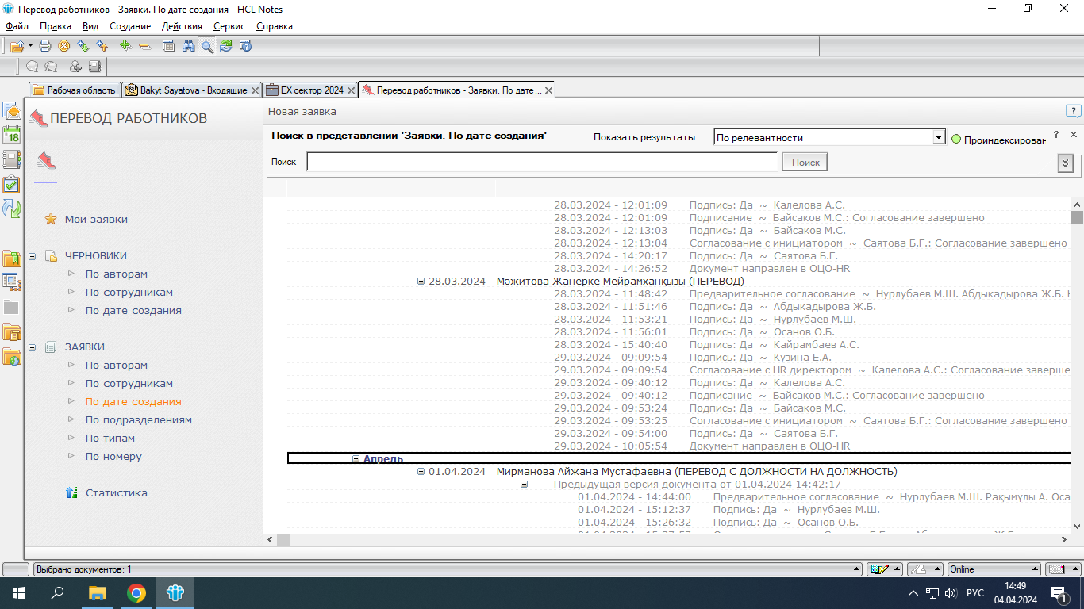

Выберите категорию вашего перевода. Сохраните заявку.

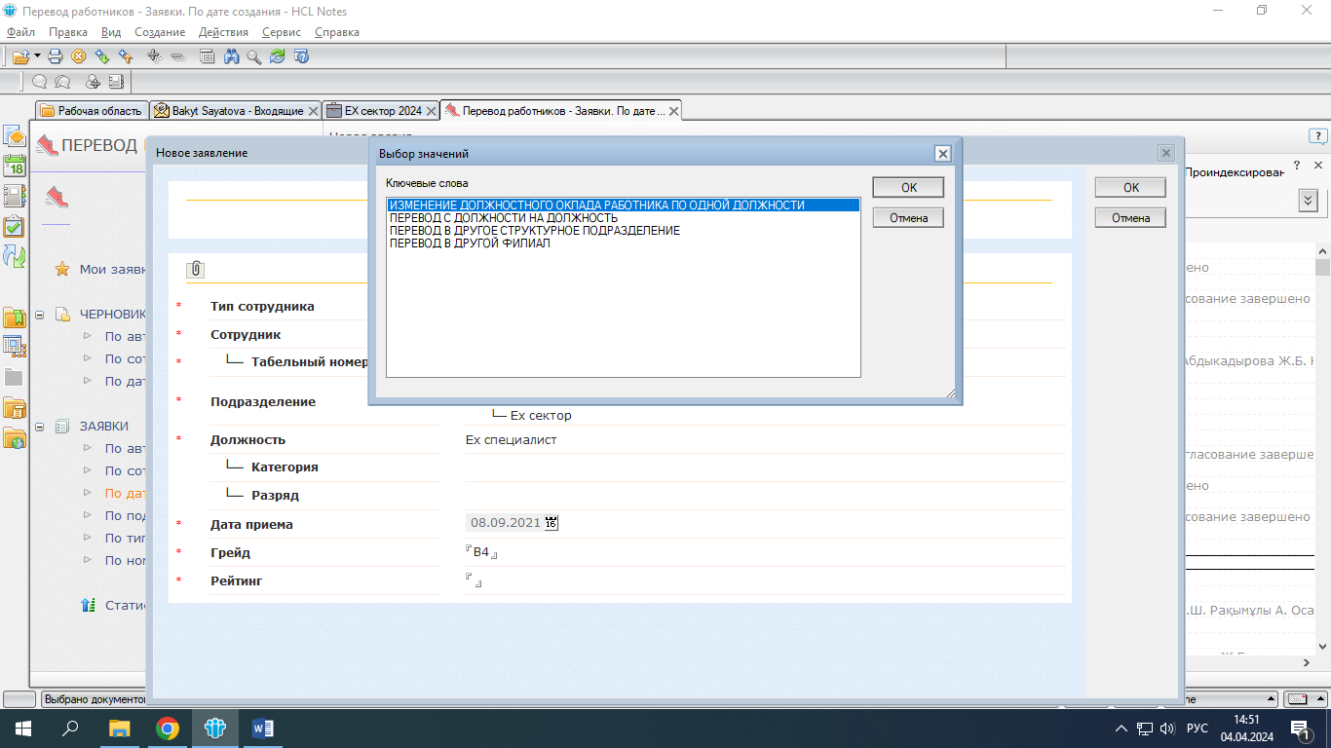

После сохранения появится анкета перевода. В графе "Сотрудник" укажите ваш грейд, если необходимо.

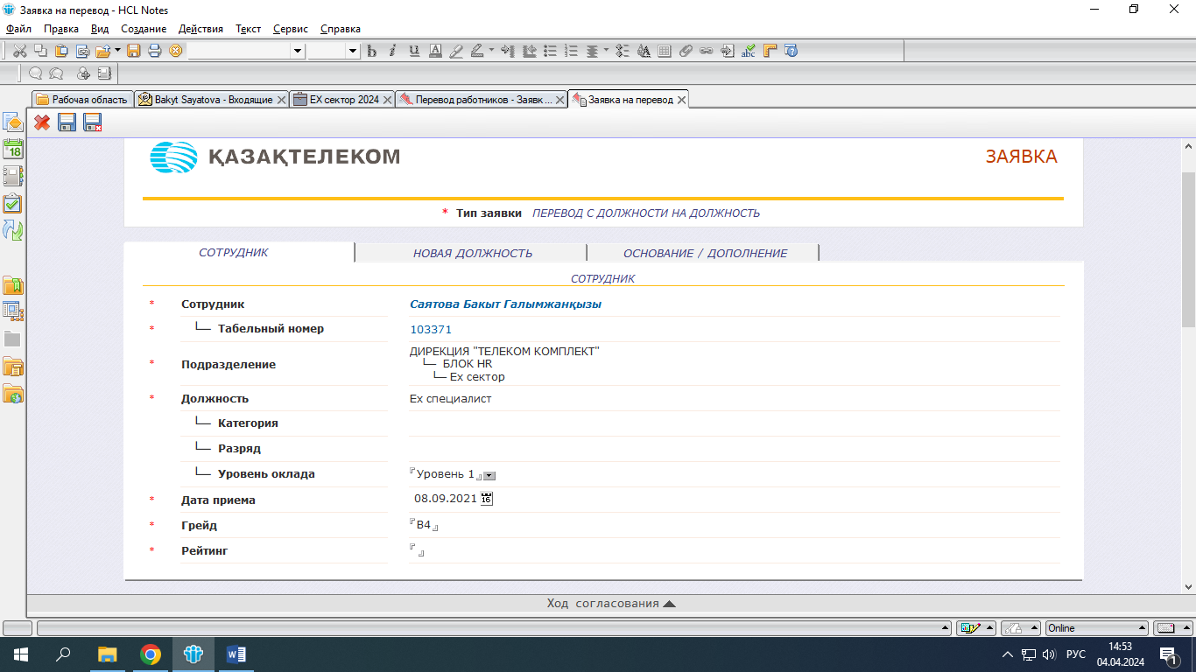

В графе "Новая должность" выберите подразделение, должность и укажите, является ли позиция временной (если основной работник в декретном отпуске).

Остальные графы заполняются ЕХ менеджером ЕХ сектора. Обязательно укажите дату перевода.

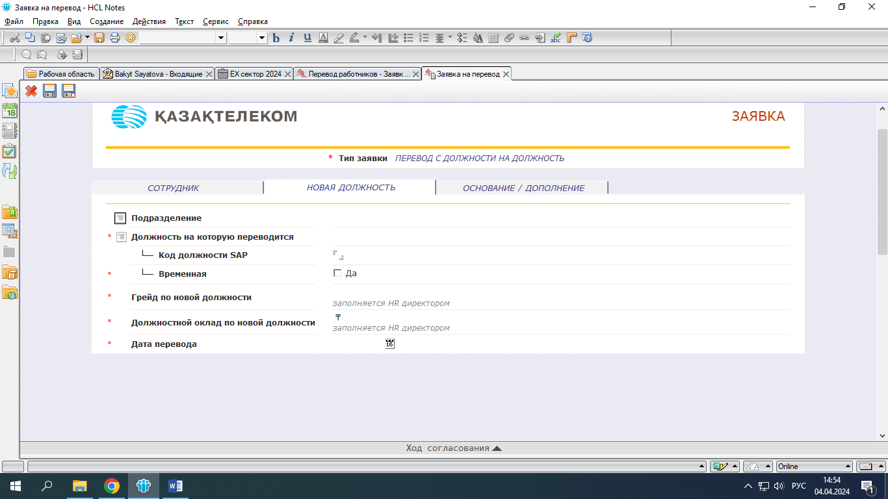

В графе "Основание" приложите ваше Заявление – согласие на перевод, написанное от руки на имя Генерального директора, подписанное собственноручно, а также указана дата.

Приложите также Представление на переводимого сотрудника, написанное принимаемым подразделением.

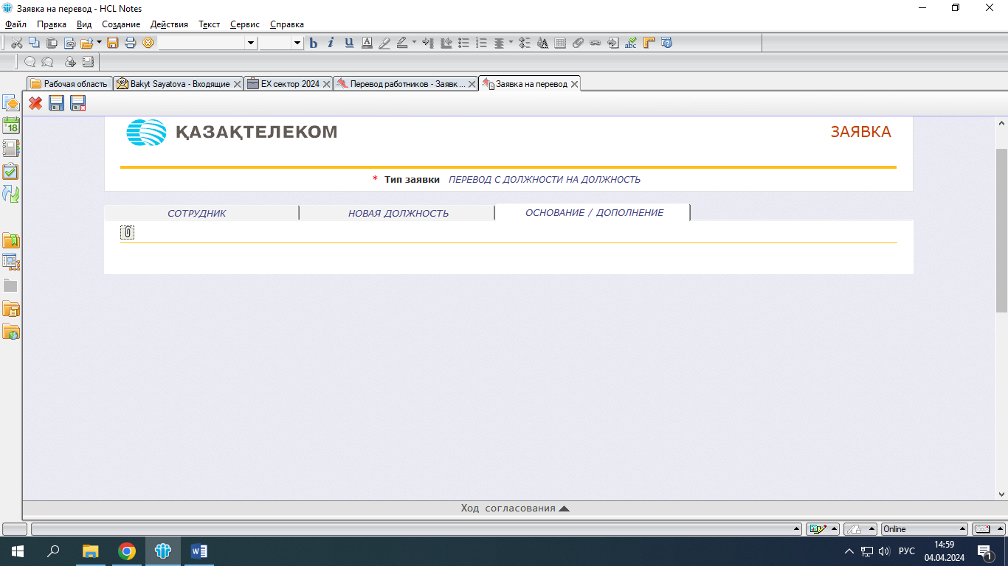

1. В графе «Основание» необходимо приложить ваше Заявление – согласие на перевод, написанное от руки на имя Генерального директора, подписанное собственноручно, так же дата.
2. Приложить так же Представление на переводимого сотрудника, написанное принимаемым подразделением.

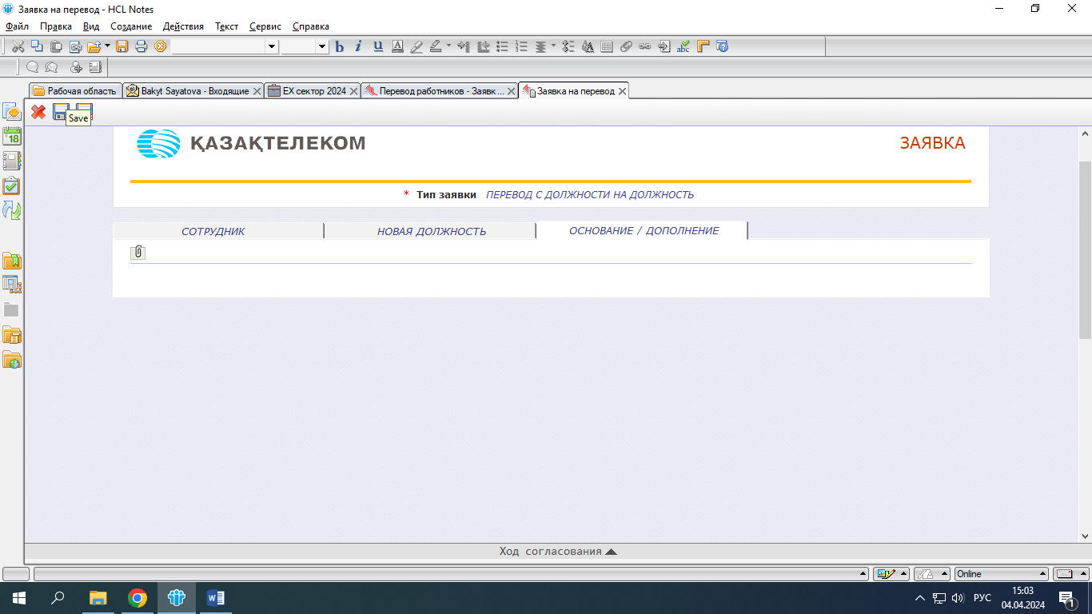

Не забудьте нажать на значок "Сохранить" в верхнем левом углу.

Шаг 4: Направление на подписание

Отправьте заявку на подписание следующим лицам:

* Непосредственному начальнику СП
* Финансовому директору
* ЕХ менеджеру ЕХ сектора

Заявка упадет автоматически после подписания вышеуказанных лиц. Следующий подписант - Генеральный директор. После этого заявка должна быть подписана самим Заявителем. Затем в течение 15 минут заявка уйдет в ОЦО HR.